Nom au complet : Galileo Galilée

Nationalité : Italien

Découverte : héliocentrisme

Période de temps : 1564 à 1642

Image de lui : 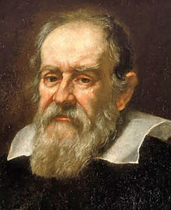

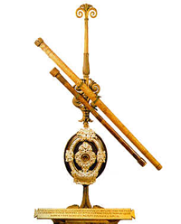
Héliocentrisme : 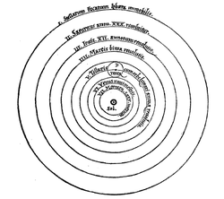

Lunette d’approche :

Date : 17 OCT.

